BỘ CÔNG THƯƠNG
TRƯỜNG ĐẠI HỌC CÔNG NGHIỆP THỰC PHẨM TP. HCM
KHOA CÔNG NGHỆ THÔNG TIN
---------------------------


LUẬN VĂN ĐẠI HỌC

XÂY DỰNG ỨNG DỤNG QUẢN LÍ CỬA HÀNG THỨC ĂN NHANH

GVHD: Ths. Nguyễn Thế Hữu

TP. HỒ CHÍ MINH, tháng … năm ...
BỘ CÔNG THƯƠNG
TRƯỜNG ĐẠI HỌC CÔNG NGHIỆP THỰC PHẨM TP. HCM
KHOA CÔNG NGHỆ THÔNG TIN
---------------------------

LUẬN VĂN ĐẠI HỌC

XÂY DỰNG ỨNG DỤNG QUẢN LÍ CỬA HÀNG THỨC ĂN NHANH

GVHD: Ths. Nguyễn Thế Hữu

TP. HỒ CHÍ MINH, tháng … năm ...

LỜI CAM ĐOAN

Tôi xin cam đoan đây là công trình nghiên cứu của riêng tôi. Các số liệu, kết quả nêu trong Luận văn là trung thực và chưa từng được ai công bố trong bất kỳ công trình nào khác.
Tôi xin cam đoan rằng mọi sự giúp đỡ cho việc thực hiện Luận văn này
đã được cảm ơn và các thông tin trích dẫn trong Luận văn đã được chỉ rõ nguồn gốc.
Sinh viên thực hiện Luận văn
(Ký và ghi rõ họ tên)

LỜI CÁM ƠN

Tác giả bày tỏ tình cảm của mình đối với những cá nhân, tập thể và những ai liên quan đã hướng dẫn giúp đỡ, cộng tác và tài trợ kinh phí cho quá trình thực hiện Luận văn

TÓM TẮT
(Tóm tắt nội dung LV bằng Tiếng Việt, size 13)
(Không dài quá 02 trang)

MỤC LỤC

Danh mục các từ viết tắt
Danh mục các bảng
Danh mục các biểu đồ, đồ thị, sơ đồ, hình ảnh

CHƯƠNG 1

TỔNG QUAN
  - GIỚI THIỆU

Ngày nay, khi xã hội phát triển và nhu cầu sống của người dân đang từng bước đưọc nâng cao, ăn uống cũng là một nhu cầu sống không thể thiếu đối với mỗi người, Tuy nhiên, do công việc bận rộn cũng như thời gian hạn chế nên nhiều người đã bỏ qua việc ăn uống để dành thời gian cho công viêc, vì thế sức khỏe suy giảm dẫn đến nhiều hệ lụy không đang có. Hiểu được việc đó nên các cửa hàng thức ăn nhanh ra đời nhằm đáp ứng nhu cầu ăn uống nhanh chóng và vẫn đảm bảo được chất lượng dinh dưỡng cũng như các vấn đề an toàn khác.

Với sự phát triển ngày càng rộng, yêu cầu điện toán hóa các quy trình nghiệp vụ trong cửa hàng là điều tất yếu, nhằm mục địch đơn giản hóa các quy trình nghiệp vụ cũng như khả năng phục vụ khách hàng trở nên nhanh chóng và hiệu quả hơn.
  - MỤC TIÊU VÀ PHẠM VI ĐỀ TÀI
    - Mục tiêu
Mục tiêu của đề tài là nghiên cứu hệ thống quản lý cửa hàng thức ăn nhanh nhằm cải thiện những thiếu xót và hạn chế của hệ thống đã có từ trước, đồng thời nâng cao tính hiệu quả và tính đa dụng của hệ thống nhằm tạo hiệu quả cao trong việc quản lý và sử dụng hệ thống trong thực tế, mang lại nhiều lợi ích về cho doanh nghiệp, cũng như tạo sự tiện lợi với khách hàng tiếp cận và doanh sử dụng hệ thống.
Phát triển được quy trình quản lí khuyến mãi để áp dụng vào hệ thống thực, giúp nâng cao quá trình cung cấp sản phẩm đến với khách hàng và tang doanh số bán sản phẩm, mang lại nguồn thu vượt bậc cho cửa hàng.
    - Phạm vi đề tài
Vì có nhiều hạn chế trong việc thực hiện nên phạm vi nghiên cứu chỉ áp dụng tại địa bàn Tp.HCM, do đó các kết quả chỉ có thể áp dụng trong một phạm vi nhất định, không có ý nghĩa trên các khu vực khác và không bao quát rộng. Bởi việc quản lí cửa hàng ở các doanh nghiệp khác nhau còn phụ thuộc vào cách vận hành cũng như tổ chức của doanh nghiệp đó.

  - KHẢO SÁT HỆ THỐNG
Sau khi đã khảo sát từ cửa hàng Domino Pizza tại địa chỉ 373 Cộng Hòa, Phường 13, Tân Bình, Thành phố Hồ Chí Minh, nhóm đã có được thông tin khách quan về quy trình nghiệp vụ của các hệ thống cũng như các biểu mẫu cần thiết để phục vụ cho bài báo cáo như sau:
    - Hiện trạng kinh doanh ở nước ta
Hoạt động kinh doanh dịch vụ ở cửa hàng thức ăn nhanh ở nước ta chịu sự quản lý, kiểm tra của nhiều cấp, nhiều ngành. Ngày nay dịch vụ này đang trở thành sự lựa chọn của nhiều người tiêu dùng. Kết quả phỏng vấn trong quá trình khảo sát thực hiện đề tài này cho thấy có 64% số người chọn đến cửa hàng thức ăn nhanh để dùng thức ăn tại quán, 34% lựa chọn hình thức đặt món online và mua mang về. Đáp ứng được điều đó, ở Việt Nam nhiều cửa hàng thức ăn nhanh xuất hiện, nhưng đa số các cửa hàng thức ăn nhanh hiện nay đều tổ chức kinh doanh theo hình thức truyền thống gồm các qui trình cơ bạn như sau:
- Nếu khách hàng sử dụng các dịch vụ nào thì nhân viên sẽ cập nhật vào hóa đơn.
- Sau khi khách hàng sử dụng xong các yêu cầu thanh toán qua phầm mềm hoặc nhân viên thì quán sẽ cung cấp hóa đơn cho khách hàng kiểm tra và thanh toán.
- Phương thức thanh toán có thể bằng tiền mặt hoặc bằng thẻ ATM.
    - Quy trình nghiệp vụ
Tên quy trình | Người thực hiện | Mô tả
Đặt hàng | Nhân viên | Nhân viên sẽ yêu cầu đặt hàng các mặt hàng nguyên mà cửa hàng sẽ dùng để chế biến món ăn với nhà cung cấp
Lập phiếu đặt hàng | Nhà cung cấp | Nhà cung cấp sẽ lập phiếu đặt hàng gồm thông tin các mặt hàng mà phía cửa hàng yêu cầu, sau đó lưu lại phiếu đặt và gửi phiếu đặt cho phía cửa hàng.
Nhập hàng | Nhân viên, nhà cung cấp | Nhân viên sẽ yêu cầu nhập hàng đến nhà cung cấp và tiến hành nhập hàng từ phía nhà cung cấp về kho của cửa hàng.
Lập hóa đơn nhập hàng | Nhân viên | Nhân viên sẽ lưu trữ hóa đơn nhập hàng sau mỗi lần nhập hàng để phục vụ cho quá trình báo cáo-thống kê.
Trả hàng | Nhân viên | Nhân viên kiểm tra hàng nhập và yêu cầu trả hàng nếu hàng lỗi
Lập phiếu trả hàng | Nhân viên | Nhân viên sẽ lưu trữ phiếu trả hàng sau mỗi lần trả để phục vụ cho quá trình báo cáo-thống kê.
Xuất hàng | Nhân viên | Khi tiếp nhận yêu cầu, nhân viên sẽ xuất hàng từ kho lên bếp cửa hàng.
Lập phiếu tồn kho | Nhân viên | Nhân viên sẽ lập hóa đơn tồn kho gồm thông tin các mặt hàng còn trong kho vào cuối tháng, phục vụ cho việc báo cáo và thống kê
Quản lí danh mục thực đơn | Nhân viên quản lí | Thêm, xóa, sửa, tìm kiếm thông tin sản phẩm trong thực đơn tại cửa hàng.
Quản lí nhân viên | Nhân viên quản lí | Thêm, xóa, sửa, tìm kiếm thông tin các nhân viên làm việc tại cửa hàng
Quản lí khách hàng | Nhân viên | Thêm, xóa, sửa, tìm kiếm thông tin khách hàng

Quản lí khuyến mãi | Nhân viên quản lí | Thêm, xóa, sửa, tìm kiếm thông tin các loại khuyến mãi.
Lập hóa đơn mua hàng | Nhân viên | Khi khách hàng yêu cầu mua sản phẩm, nhân viên sẽ lập hóa đơn mua hàng cho khách.
Thanh toán | Nhân viên | Tiếp nhận yêu cầu thanh toán từ khách hàng
Quản lí đơn hàng | Nhân viên | Quản lí thông tin đơn hàng của khách hàng
Quản lí tài khoản | Nhân viên quản lí | Thêm, xóa, sửa, tìm kiếm thông tin tài khoản của nhân viên làm việc tại cửa hàng
Quản lí chấm công | Nhân viên quản lí | Kiếm tra và xử lí chấm công của các nhân viên làm việc tại cửa hàng
Quản lí nhà cung cấp | Nhân viên quản lí | Thêm, xóa, sửa, tìm kiếm thông tin nhà cung cấp đang cộng tác với cửa hàn
Lập báo cáo-thống kê | Nhân viên quản lí | Lập báo cáo-thống kê theo tiêu chí từ cấp trên
Xử lí báo cáo-thống kê | Nhân viên quản lí | Xử lí kết quả báo cáo-thống kê và sử dụng vào nhiều mục đích khác nhau

Xử lí vi phạm | Nhân viên quản lí | Xử lí thông tin vi phạm của nhân viên làm việc tại cửa hàng
Xử lí khen thưởng | Nhân viên quản lí | Xử lí thông tin khen thưởng cho các nhân viên làm việc tại cửa hàng
Quản lí ca làm | Nhân viên quản lí | Quản lí thông tin ca làm

    - Biểu mẫu thu thập
  - KẾT CHƯƠNG

Với các khảo sát thu được, đã có được những thông tin cần thiết để phục vụ cho mục đích phân tích và thiết kế hệ thống cửa hàng thức ăn nhanh.

CHƯƠNG 2

PHÂN TÍCH HỆ THỐNG
  - GIỚI THIỆU
Phân tích thiết kế hệ thống là một giai đoạn cực kì quan trọng nhằm đánh giá độ hiệu quả của một hệ thống. Đây cũng là giai đoạn quyết định xem hệ thống có vận hành có được sử dụng hiệu quả hay không, cũng như đánh giá mức độ khả thi của một hệ thống trước khi tiến hành khởi tạo và vận hành hệ thống.
  - MÔ HÌNH HÓA NGHIỆP VỤ
    - Sơ đồ Use-Case nghiệp vụ

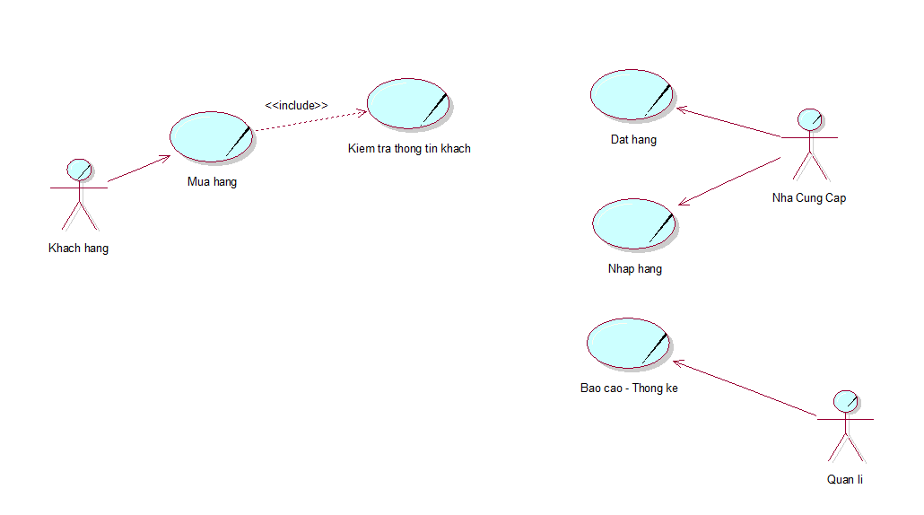

    - Mô hình hóa quy trình nghiệp vụ
      - Mô hình hóa nghiệp vụ Mua hàng
- Bằng văn bản

Use case nghiệp vụ: Mua hàng

Use case bắt đầu khi khách hàng có nhu cầu mua hàng.

Mục tiêu của use case nhằm cung cấp quy trình xử lý mua hàng cho khách hàng.

Các dòng cơ bản:
- Khách hàng yêu cầu mua hàng qua điện thoại, qua website hoặc tại cửa hàng.
- Nhân viên tra cứu thông tin sản phẩm mà khách hàng muốn mua.
- Nhân viên cửa hàng kiểm tra thông tin khách hàng.
- Nhân viên cửa hàng tiến hành lập hóa đơn cho khách hàng.
- Khách hàng tiến hành thanh toán hóa đơn
- Nhân viên cửa hàng lưu trữ lại thông tin hóa đơn thanh toán.
- Kết thúc mua hàng.

Các dòng thay thế:
- Xử lý hết nguyên liệu: nếu nguyên liệu chế biến sản phẩm khách chọn hết, nhân viên sẽ thông báo với khách và tư vấn khách hàng sản phẩm tương tự.
- Xử lý khuyến mãi: nếu tồn tại mã khuyến mãi cho sản phẩm khách chọn, nhân viên áp dụng khuyến mãi vào hóa đơn cho khách.

=
- Bằng sơ đồ hoạt động

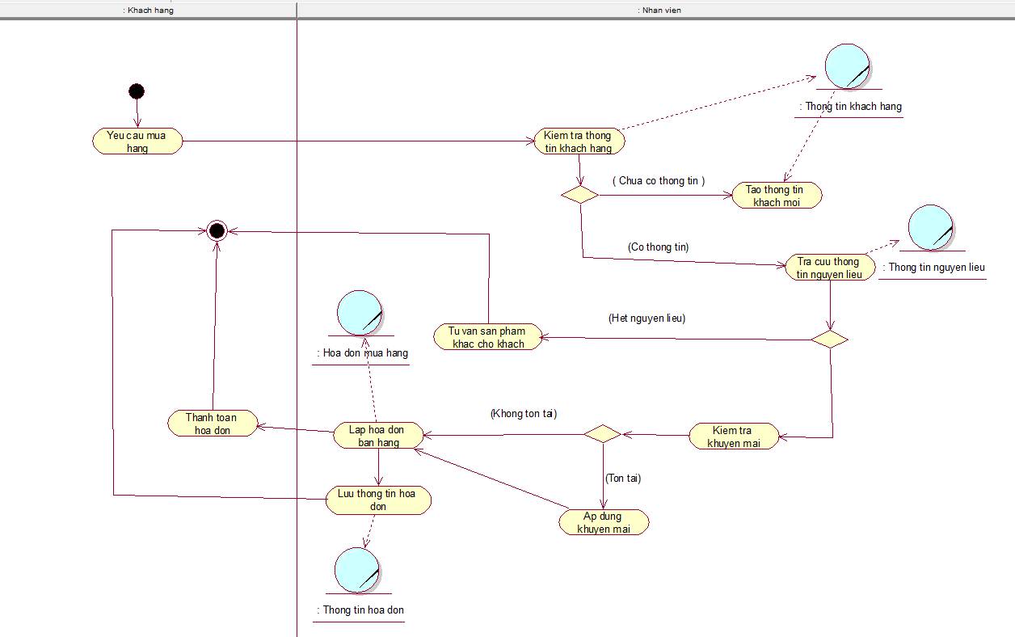
- Bằng sơ đồ tương tác

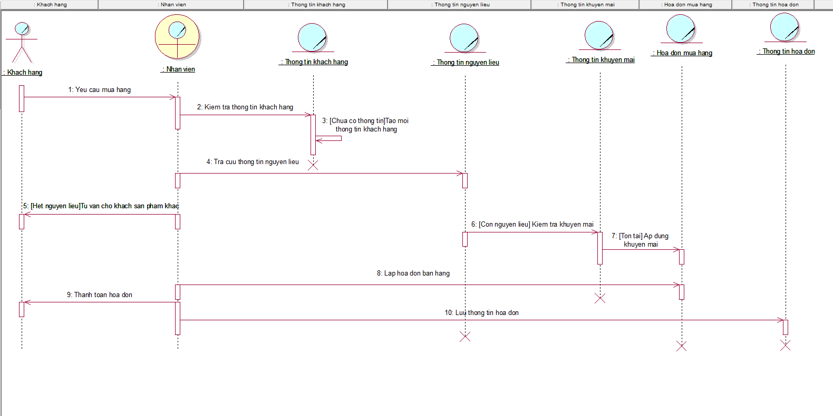

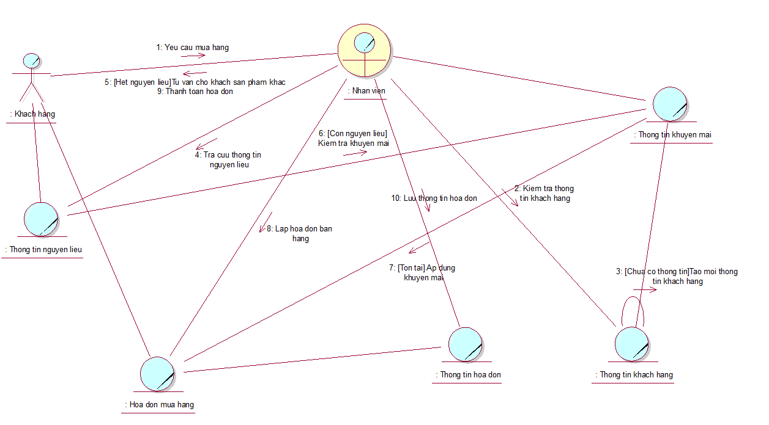

      - Mô hình hóa nghiệp vụ Đặt hàng
- Bằng văn bản

Use case nghiệp vụ: Đặt hàng

Use case bắt đầu khi cửa hàng có nhu cầu đặt hàng từ nhà cung cấp.

Mục tiêu của use case nhằm cung cấp quy trình xử lý đặt hàng cho nhân viên cửa hàng.

Các dòng cơ bản:
- Nhân viên cửa hàng gửi yêu cầu đặt hàng đến nhà cung cấp
- Nhà cung cấp xác định yêu cầu
- Kiểm tra thông tin đặt hàng và thông tin cửa hàng
- Xác nhân thông tin đặt hàng.
- Nhà cung cấp lập đơn đặt hàng.
- Nhà cung cấp lưu thông đơn đặt hàng và gửi đơn đặt hàng đến nhân viên cửa hàng.
- Kết thúc đặt hàng.

Các dòng thay thế:
- Xử lí ngừng cung cấp: nếu mặt hàng phía cửa hàng đặt đã ngừng cung cấp, phía nhà cung cấp tiến hành phản hồi và kết thúc đặt hàng.
- Xử lí hết hàng: nếu mặt hàng phía cửa hàng đặt đã hết, phía nhà cung cấp sẽ phản hồi và kết thúc đặt hàng.

- Bằng sơ đồ hoạt động

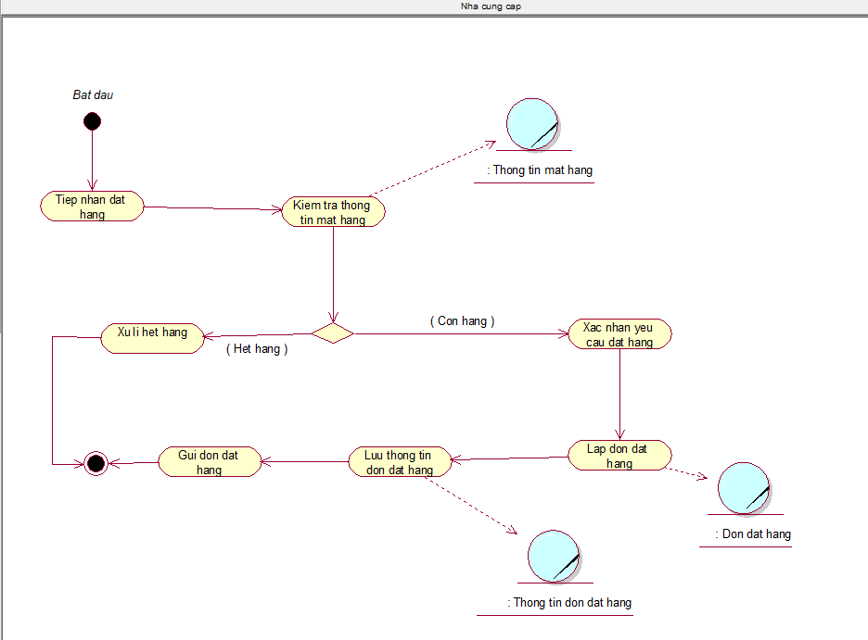

- Bằng sơ đồ tương tác

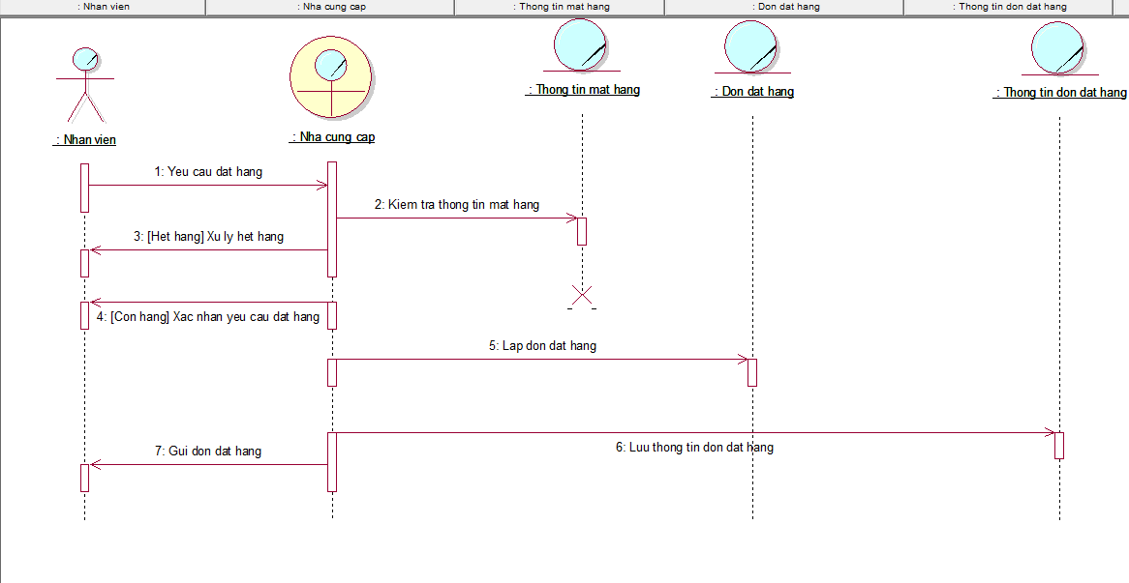

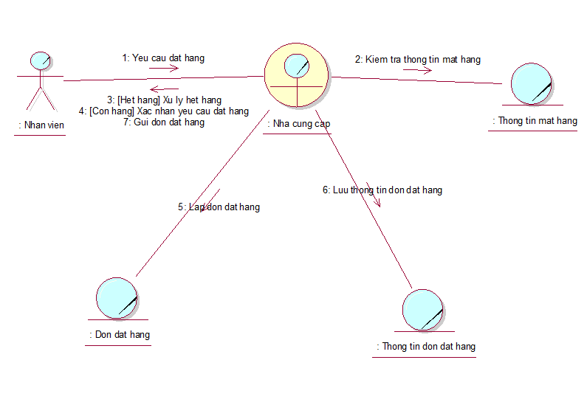

      - Mô hình hóa nghiệp vụ Nhập hàng
- Bằng văn bản

Use case nghiệp vụ: Nhập hàng

Use case bắt đầu khi có nhu cầu nhập hàng hóa đến cửa hàng.

Mục tiêu của use case nhằm cung cấp quy trình xử lý nhập hàng cho nhân viên.

Các dòng cơ bản:
- Nhân viên gửi phiếu yêu cầu đến nhà cung cấp.
- Nhà cung cấp tiếp nhận yêu cầu nhập hàng.
- Nhà cung cấp tiến hành kiểm tra đơn đặt hàng. .
- Nhà cung cấp xác nhận và tiến hành xuất hàng đến kho cửa hàng.
- Nhân viên kiểm tra và tiếp nhận hàng hóa.
- Nhân viên lập phiếu nhập hàng và lưu lại thông tin nhập hàng hóa.
- Kết thúc nhập hàng.

Các dòng thay thế:
- Xử lí đơn đặt hàng: nếu cửa hàng chưa tiến hành đặt hàng, nhà cung cấp sẽ từ chối nhập hàng và yêu cầu nhân viên phải thực hiện quy trình đặt hàng.
- Xử lí hàng lỗi: nếu trong quá trình nhập hàng có xảy ra sự cố, hoặc trong lúc kiểm tra hàng trước khi nhập có sơ suất khiến cửa hàng nhập vào các mặt hàng lỗi, nhân viên sẽ tiến hành phản ảnh lại với nhà cung cấp và yêu cầu đổi hàng.
- Xử lí thiếu hàng: nếu hàng hóa nhập vào không đủ số lượng so với đơn đặt hàng, nhân viên cửa hàng tiến hành phản ánh với nhà cung cấp, yêu cầu nhập bổ sung.

- Bằng sơ đồ hoạt động

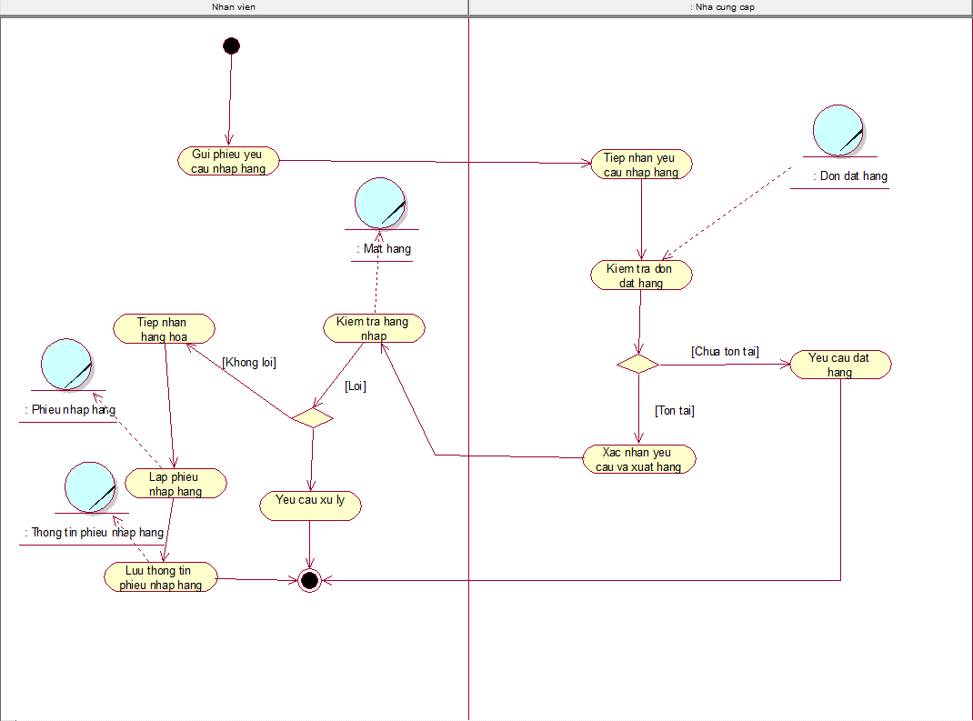
- Bằng sơ đồ tương tác

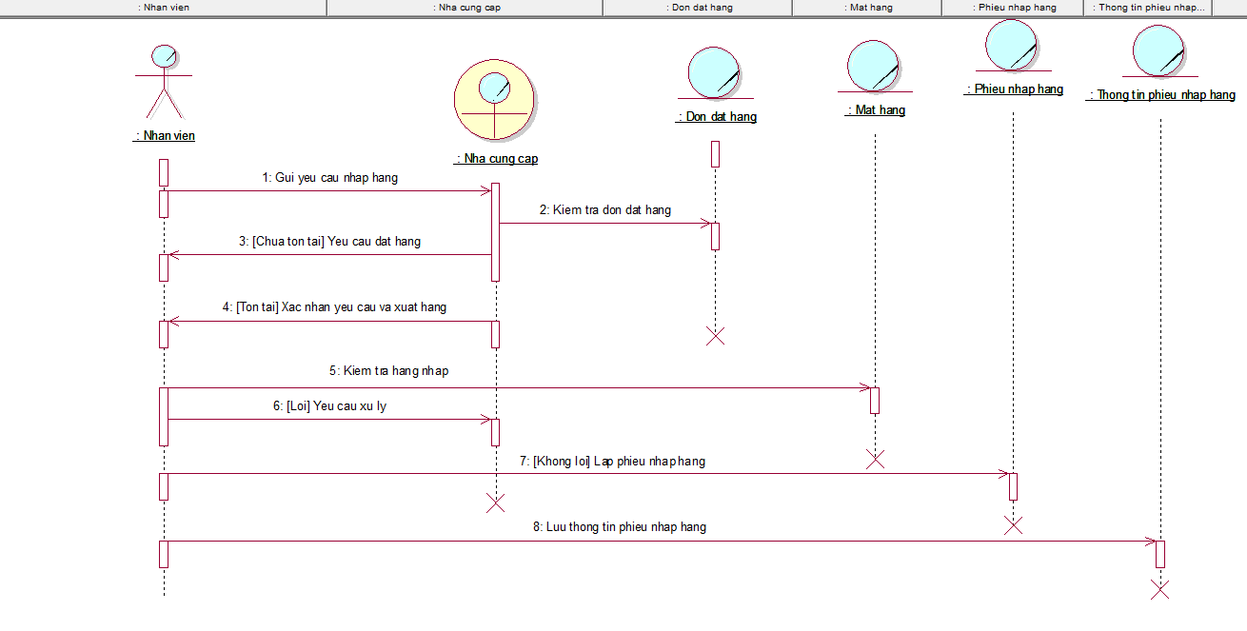

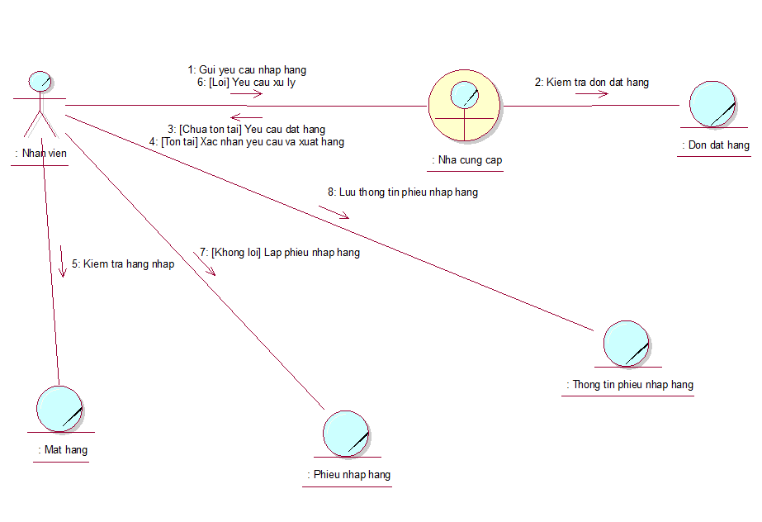
      - Mô hình hóa nghiệp vụ Báo cáo-Thống kê
- Bằng văn bản

Use case nghiệp vụ: Báo cáo, thống kê

Use case bắt đầu khi tới kỳ báo cáo, thống kê

Mục tiêu của use case nhằm cung cấp quy trình xử lý báo cáo thống kê cho người nhân viên.

Các dòng cơ bản:
- Người quản lý sẽ gửi cho nhân viên thông tin cần báo cáo.
- Nhân viên tiếp nhận thông tin.
- Nhân viên tổng hợp thông tin hóa đơn và phiếu nhập gửi cho quản lý
- Quản lý tiếp nhận dữ liệu thông tin từ nhân viên.
- Quản lý lập các biểu mẫu báo cáo, thống kê.
- Kết thúc báo cáo, thống kê.

Các dòng thay thế:

- Bằng sơ đồ hoạt động

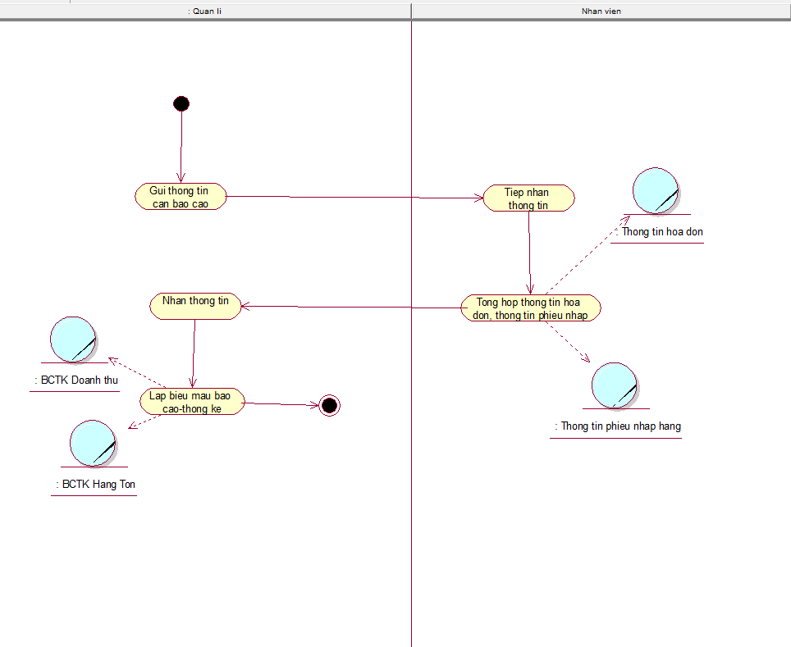
- Bằng sơ đồ tương tác

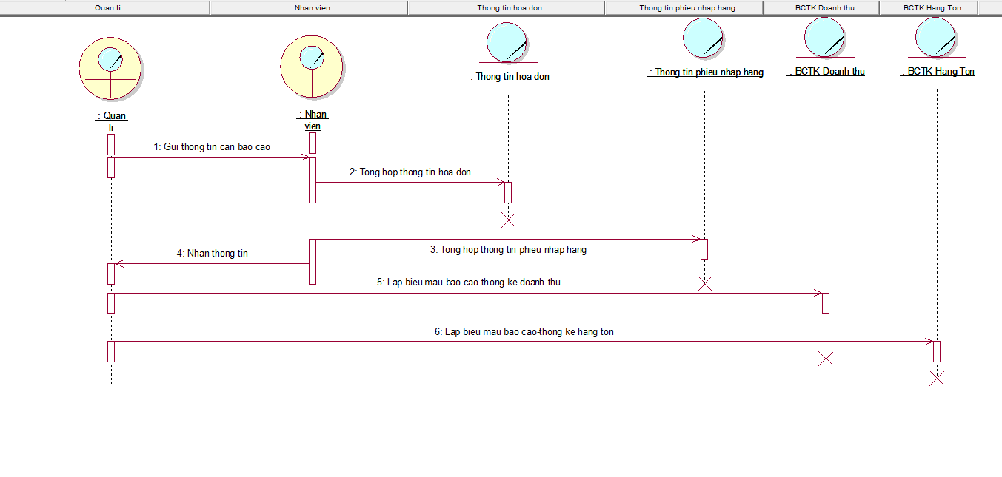

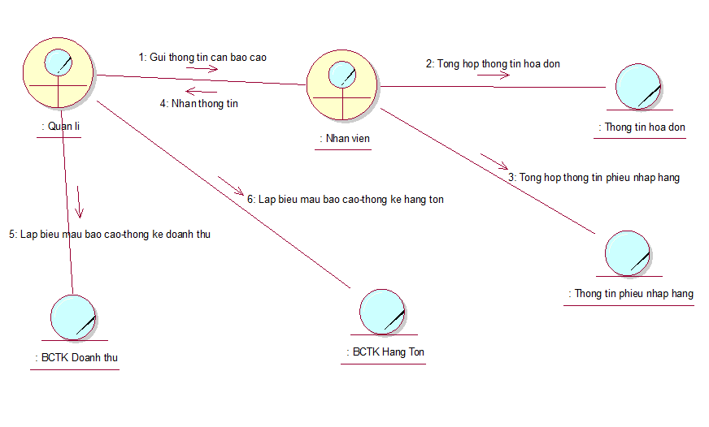

  - MÔ HÌNH HÓA CHỨC NĂNG
    - Sơ đồ Use case hệ thống

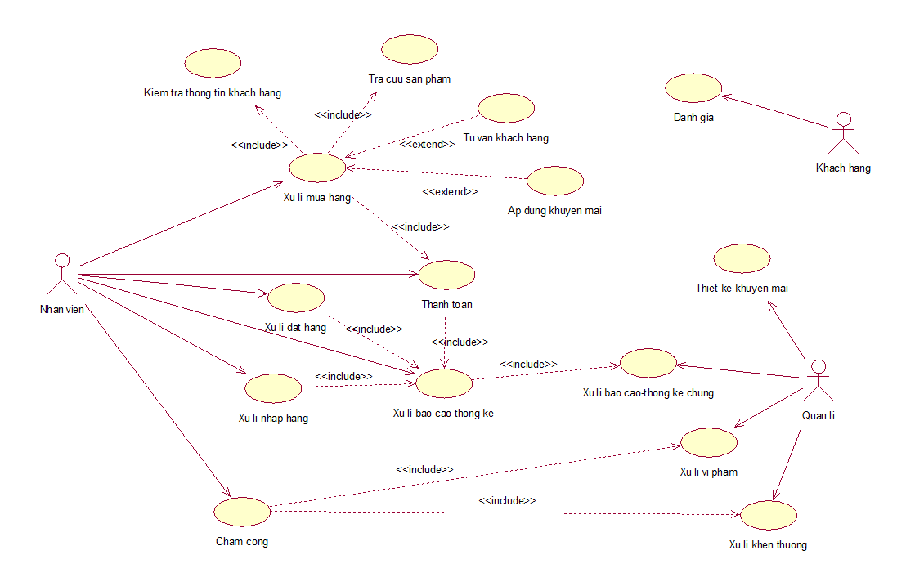

    - Đặc tả Use case hệ thống

Đặc tả cho Use case Xu ly mua hang
Tên use case | Xu ly mua hang
Tóm tắt | Thực hiện khi khách hàng yêu cầu mua hàng.
Tác nhân | Nhân viên
Use case liên quan | Kiem tra thong tin khach hang  Tra cuu san pham  Ap dung khuyen mai  Tu van khach hang  Thanh toan
Dòng sự kiện chính | - Nhân viên sẽ kiểm tra thông tin của khách hàng trên hệ thống.  - Nhân viên sẽ tiến hành tra cứu thông tin sản phẩm khách hàng muốn mua trên hệ thống.
Dòng sự kiện phụ | Tại bước 1:  - Nếu thông tin khách hàng trên hệ thống có sai sót, nhân viên sẽ liên hệ với khách hàng để lấy lại thông tin.  Tại bước 2:  - Nếu sản phẩm khách hàng muốn mua không khả dụng, nhân viên sẽ tư vấn sản phẩm tương tự cho khách phù hợp với nhu cầu của khách hàng.
Điều kiện tiên quyết | Nhân viên cửa hàng cần phải đăng nhập vào hệ thống để kiểm tra thông tin khách hàng cũng như tra cứu sản phẩm.

Hậu điều kiện

Đặc tả cho Use case Thanh toan
Tên use case | Thanh toan
Tóm tắt | Sau khi khách hàng mua hàng, nhân viên sẽ tiến hành hỗ trợ khách hàng thanh toán.
Tác nhân | Nhân viên
Use case liên quan | Xu ly mua hang
Dòng sự kiện chính | - Nhân viên thu tiếp nhận yêu cầu thanh toán từ khách hàng.  - Tiến hành lập hóa đơn thanh toán mua hàng cho khách hàng.  - Lưu trữ lại thông tin hóa đơn thanh toán vào hệ thống.

Dòng sự kiện phụ
Điều kiện tiên quyết | Nhân viên phải đăng nhập vào hệ thống để tiến hành lập và lưu thông tin thanh toán hóa đơn của khách hàng.
Hậu điều kiện | Hình thành hóa đơn mua hàng cho khách sau mỗi lần thanh toán.

Đặc tả cho Use case Xu ly dat hang
Tên use case | Xu li dat hang
Tóm tắt | Thực hiện khi cửa hàng muốn đặt hàng từ nhà cung cấp.
Tác nhân | Nhân viên

Use case liên quan
Dòng sự kiện chính | - Nhân viên lập phiếu yêu cầu nhập hàng  - Nhà cung cấp nhận phiếu yêu cầu  - Nhà cung cấp lập phiếu đặt hàng và gửi lại cho nhân viên  - Nhân viên lưu phiếu đặt hàng vào hệ thống lưu trữ.
Dòng sự kiện phụ | Tại bước 2:  - Nếu hàng hóa muốn nhập không còn hoặc không đủ với nhu cầu đặt, nhà cung cấp sẽ thông báo lại với nhân viên.  - Quay lại bước 1.
Điều kiện tiên quyết | Nhân viên phải đăng nhập để thực hiện chức năng.  Nhân viên phải lập phiểu yêu cầu đặt hàng và gửi cho nhà cung cấp.  Sau khi đặt hàng thành công, bắt buộc phải lưu trữ lại thông tin phiếu đặt vào hệ thống.
Hậu điều kiện | Hình thành phiếu đặt hàng.

Đặc tả cho Use case Xu ly nhap hang
Tên use case | Xu li nhap hang
Tóm tắt | Thực hiện trong quá trình nhập hàng hóa từ nhà cung cấp đến kho của cửa hang
Tác nhân | Nhân viên
Use case liên quan
Dòng sự kiện chính | - Gửi yêu cầu nhập hàng đến nhà cung cấp  - Khi nhập hàng, nhân viên sẽ kiểm tra hàng nhập từ bên nhà cung cấp.  - Sau khi xác nhận, nhân viên sẽ lập phiếu nhập hàng và lưu trữ vào hệ thống
Dòng sự kiện phụ | Tại bước 2, nếu hàng nhập bị lỗi:  - Nhân viên thông báo với nhà cung cấp  - Lập phiếu đổi trả  - Thực hiện đổi trả  - Quay lại bước 3
Điều kiện tiên quyết | Nhân viên phải đăng nhập vào hệ thống để lập hóa đơn nhập hàng.  Nhân viên phải lập và lưu thông tin nhập hàng vào hệ thống mỗi khi thực hiện nhập hàng.
Hậu điều kiện | Hình thành phiếu nhập hàng sau khi nhập hàng.

Đặc tả cho Use case Cham cong
Tên use case | Cham cong
Tóm tắt | Thực hiện quá trình chấm công của nhân viên trước khi vào ca làm
Tác nhân | Nhân viên
Use case liên quan
Dòng sự kiện chính | - Nhân viên tiến hành chấm công trước khi vào ca làm  - Sau khi chấm công, thông tin chấm công của nhân viên sẽ được hệ thống ghi nhận lại.
Dòng sự kiện phụ | Tại bước 2, nếu chấm công lỗi:  - Nhân viên thông báo với quản lí  - Quản lí tiến hành kiểm tra  - Thực hiện chấm công bổ sung  - Quay lại bước 1
Điều kiện tiên quyết | Nhân viên phải đăng nhập vào hệ thống để chấm công.  Thông tin chấm công của nhân viên phải được lưu vào hệ thống tại thời điểm nhân viên thực hiện chấm công
Hậu điều kiện | Hình thành phiếu nhập hàng sau khi nhập hàng.

Đặc tả cho Use case Thiet ke khuyen mai
Tên use case | Thiet ke khuyen mai
Tóm tắt | Quản lí sẽ lên kế hoạch cho các chương trình khuyến mãi khi có yêu cầu.
Tác nhân | Quản lí

Use case liên quan
Dòng sự kiện chính | - Quản lí tiếp nhận yêu cầu từ cấp trên  - Quản lí tiến hành thiết kết khuyến mãi dựa vào các tiêu chí như sản phẩm, khách hàng, …  - Hệ thống ghi nhận lại thông tin khuyến mãi được lập.

Dòng sự kiện phụ
Điều kiện tiên quyết | Quản lí phải nhập đầy đủ thông tin yêu cầu để thiết kế khuyến mãi.
Hậu điều kiện | Hình thành tối thiểu 1 chương trình khuyến mãi sau mỗi lần thiết kế khuyến mãi.

Đặc tả cho Use case Xu li bao cao- thong ke
Tên use case | Xu li bao cao, thong ke
Tóm tắt | Nhân viên thực hiện báo cáo, thống kê theo yêu cầu.
Tác nhân | Nhan vien
Use case liên quan | Thanh toan  Xu li dat hang  Xu li nhap hang
Dòng sự kiện chính | - Nhân viên sử dụng thông tin các hóa đơn đã lưu trữ trong hệ thống.  - Tiến hành lập báo cáo, thống kê chung về mua hàng và nhập hàng.  - Tiến hành tổng hợp báo cáo thông kế và gửi về cho quản lí
Dòng sự kiện phụ | Tại bước 2:  - Trong quá trình lập báo cáo, thông kê, nếu thông tin sai sót tiến hành kiểm tra và phản ánh
Điều kiện tiên quyết | - Nhân viên cần phải đăng nhập vào hệ thống để xử lí thông tin báo cáo, thống kê.  - Phải có thông tin nhân viên lập các báo cáo-thống kê.  - Thông tin báo cáo, thống kê tổng không được phép sai xót.
Hậu điều kiện | Hình thành các báo cáo, thống kê theo ngày, báo cáo, thống kê doanh thu và báo cáo thống kê hàng tồn.

Đặc tả cho Use case Xu li bao cao- thong ke chung
Tên use case | Xu li bao cao, thong ke chung
Tóm tắt | Quản lí sẽ tiến hành lập và xử lí các biểu mẫu báo cáo, thống kê từ những thông tin nhận được từ nhân viên.
Tác nhân | Quản lí
Use case liên quan | Xu li bao cao-thong ke
Dòng sự kiện chính | - Quản lí sử dụng thông tin báo cáo-thống kê của nhân viên thu thập gửi về  - Tiến hành lập báo cáo, thống kê chung về mua hàng và nhập hàng.  - Tiến hành duyệt báo cáo, thống kê tổng.
Dòng sự kiện phụ | Tại bước 2:  - Trong quá trình lập báo cáo, thông kê, nếu thông tin sai sót tiến hành phản ánh với nhân viên yêu cầu kiểm tra lại thông tin.
Điều kiện tiên quyết | - Quản lí cần phải đăng nhập vào hệ thống để xử lí thông tin báo cáo, thống kê chung.  - Phải có thông tin nhân viên lập các báo cáo-thống kê thành phần  - Thông tin báo cáo, thống kê tổng không được phép sai xót.
Hậu điều kiện | Hình thành các báo cáo, thống kê tổng.

Đặc tả cho Use case Xu li vi pham
Tên use case | Xu li vi pham
Tóm tắt | Quản lí sẽ tiến hành xử lí vi phạm với các nhân viên vi phạm quy định làm việc.
Tác nhân | Quản lí
Use case liên quan | Cham cong
Dòng sự kiện chính | - Quản lí ghi nhận vi phạm của nhân viên trong quá trình làm việc.  - Lưu lại thông tin vi phạm của nhân viên  - Tiến hành xử lí vi phạm trong cuối ca làm hoặc cuối tháng
Dòng sự kiện phụ | Tại bước 1:  - Nếu nhân viên bị lỗi oan, sẽ không ghi nhận lỗi vi phạm.
Điều kiện tiên quyết | - Quản lí cần phải đăng nhập vào hệ thống để ghi nhận thông tin vi phạm của nhân viên.  - Thông tin vi phạm không được phép sai xót.
Hậu điều kiện | Hình thành thông tin nhân viên vi phạm trong hệ thống.

Đặc tả cho Use case Xu li khen thuong
Tên use case | Xu li khen thuong
Tóm tắt | Quản lí sẽ tiến hành xử lí khen với các nhân viên có biểu hiện tốt trong quá trình làm việc.
Tác nhân | Quản lí
Use case liên quan | Cham cong
Dòng sự kiện chính | - Quản lí ghi nhận khen thưởng của nhân viên trong quá trình làm việc.  - Lưu lại thông tin khen thưởng cho nhân viên.  - Tiến hành xử lí khen thưởng vào cuối tháng.

Dòng sự kiện phụ
Điều kiện tiên quyết | - Quản lí cần phải đăng nhập vào hệ thống để ghi nhận thông tin khen thưởng của nhân viên.  - Thông tin khen thưởng không được phép sai xót.
Hậu điều kiện | Hình thành thông tin nhân viên khen thưởng trong hệ thống.

Đặc tả cho Use case Danh gia
Tên use case | Xu li khen thuong
Tóm tắt | Khách hàng sẽ thực hiện đánh giá trên nhiều tiêu chí
Tác nhân | Khách hàng

Use case liên quan
Dòng sự kiện chính | - Khách hàng lựa chọn sản phẩm muốn đánh giá.  - Khách hàng thực hiện đưa ý kiến đánh giá

Dòng sự kiện phụ
Điều kiện tiên quyết | - Khách hàng cần phải đăng nhập vào hệ thống để có thể đánh giá.  - Chỉ có thể đánh giá về đơn hàng mà khách đã mua từ trước
Hậu điều kiện | Hình thành thông tin đánh giá của khách trong hệ thống.

  - SƠ ĐỒ LỚP MỨC PHÂN TÍCH

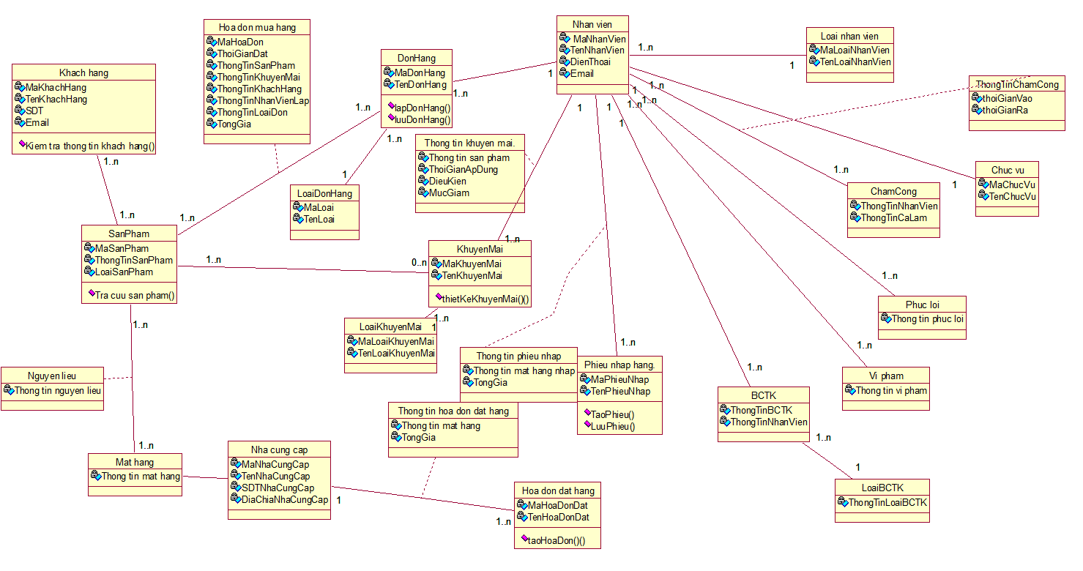

  - KẾT CHƯƠNG
Thông qua những phân tích, mô tả trên đã cung cấp một cách cụ thể và rõ ràng nhất về quy trình hoạt động của hệ thống quản lí cửa hàng thức ăn nhanh. Từ đó cung cấp dữ liệu để tiếp tục quá trình thiết kế hệ thống.

CHƯƠNG 3

THIẾT KẾ HỆ THỐNG

GIỚI THIỆU
Thiết kế hệ thống là một giai đoạn quan trọng, đánh giá hiệu năng và tính khả dụng của hệ thống trong quá trình thực thi và sử dụng. Là nền tảng quan trọng cho các giai đoạn phát triển sau.

THIẾT KẾ CSDL
Dựa vào sơ đồ lớp mức phân tích, ta thiết kế mô hình dữ liệu quan hệ như sau:

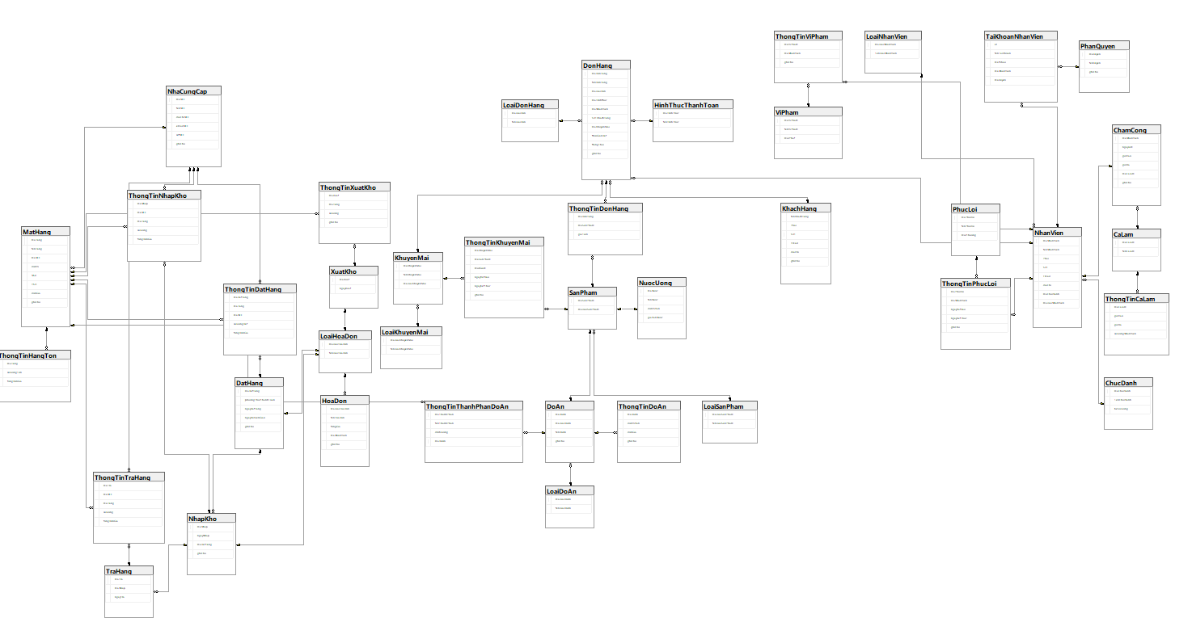

Tài liệu tham khảo:
[1] ........................................
[2] ........................................

Phụ lục (không đánh số trang)

HƯỚNG DẪN TRÌNH BÀY NỘI DUNG LUẬN VĂN ĐẠI HỌC
1. Về bố cục
Số chương của mỗi luận văn tùy thuộc vào từng chuyên ngành và đề tài cụ thể, nhưng thông thường bao gồm những phần và chương sau:
- MỞ ĐẦU: Trình bày lý do chọn đề tài, mục đích, đối tượng và phạm vi nghiên cứu, ý nghĩa khoa học và thực tiễn của đề tài nghiên cứu.
- TỔNG QUAN: Phân tích, đánh giá các công trình nghiên cứu đã có của các tác giả trong và ngoài nước liên quan mật thiết đến đề tài; nêu những vấn đề còn tồn tại; chỉ ra những vấn đề mà đề tài cần tập trung nghiên cứu, giải quyết.
- NHỮNG NGHIÊN CỨU THỰC NGHIỆM HOẶC LÝ THUYẾT: Trình bày các cơ sở lý thuyết, lý luận, giả thuyết khoa học và phương pháp nghiên cứu đã được sử dụng trong Luận văn.
- TRÌNH BÀY, ĐÁNH GIÁ, BÀN LUẬN CÁC KẾT QUẢ: Mô tả ngắn gọn công việc nghiên cứu khoa học đã tiến hành, các số liệu nghiên cứu khoa học hoặc số liệu thực nghiệm. Phần bàn luận phải căn cứ vào các dữ liệu khoa học thu được trong quá trình nghiên cứu của đề tài hoặc đối chiếu với kết quả nghiên cứu của các tác giả khác thông qua các tài liệu tham khảo.
- KẾT LUẬN: Trình bày những kết quả mới của Luận văn một cách ngắn gọn không có lời bàn và bình luận thêm.
- KIẾN NGHỊ NHỮNG NGHIÊN CỨU TIẾP THEO
- DANH MỤC TÀI LIỆU THAM KHẢO: Chỉ bao gồm các tài liệu được trích dẫn, sử dụng và đề cập tới để sử dụng trong Luận văn.
- PHỤ LỤC.
2. Về trình bày
Luận văn phải được trình bày ngắn gọn, rõ ràng, mạch lạc, sạch sẽ, không được tẩy xóa.
Luận văn được đánh số trang, đánh số bảng biểu, hình vẽ, đồ thị theo quy định, và không ghi Header & Footer (ngoại trừ số trang).
2.1 Soạn thảo văn bản
- Sử dụng kiểu chữ Times New Roman, cỡ 13 của hệ soạn thảo Winword hoặc tương đương; mật độ chữ bình thường; không được nén hoặc kéo dãn khoảng cách giữa các chữ.
- Dãn dòng đặt ở chế độ 1.5 lines; lề trên 3.5 cm; lề dưới 3 cm; lề trái 3.5 cm; phải 2 cm.
- Số trang được đánh ở giữa, phía trên đầu mỗi trang giấy. Phần chữ
La Mã (i, ii, iii…) được đánh từ Lời cam đoan cho đến hết Danh mục các hình vẽ. Phần số (1, 2, 3 … ) đánh số trang từ phần MỞ ĐẦU đến hết DANH MỤC TÀI LIỆU THAM KHẢO. Nếu có bảng biểu, hình vẽ trình bày theo chiều ngang khổ giấy thì đầu bảng là lề trái của trang, nhưng nên hạn chế trình bày theo cách này.
- Luận văn được in trên một mặt giấy trắng khổ A4 (210 x 297mm), dày không quá 150 trang (khoảng 45.000 từ), không kể phụ lục.
2.2 Tiểu mục
- Các tiểu mục của Luận văn được trình bày và đánh số và nhóm chữ số, nhiều nhất gồm 4 chữ số với số thứ nhất chỉ số chương (ví dụ: 4.1.2.1 chỉ tiểu mục 1, nhóm tiểu mục 2, mục 1, chương 4).
- Tại mỗi nhóm tiểu mục phải có ít nhất 2 tiểu mục, nghĩa là không thể có tiểu mục 2.1.1 mà không có tiểu mục 2.1.2 tiếp theo.
2.3 Bảng biểu, Hình vẽ, Phương trình
- Việc đánh số bảng biểu, hình vẽ, phương trình phải gắn với số chương (ví dụ hình 3.4 có nghĩa là hình thứ 4 trong chương 3).
- Mọi bảng biểu, đồ thị lấy từ các nguồn khác phải được trích dẫn đầy đủ (ví dụ: nguồn Bộ tài chính 1996). Nguồn được trích dẫn phải được liệt kê chính xác trong danh mục tài liệu tham khảo.
- Đầu đề của bảng biểu ghi phía trên bảng, đầu đề của hình vẽ ghi phía dưới hình. Thông thường những bảng ngắn và đồ thị nhỏ phải đi liền với phần nội dung đề cập tới các bảng và đồ thị này ở lần thứ nhất. Các bảng dài có thể để ở những trang riêng nhưng cũng phải tiếp ngay theo phần nội dung đề cập tới bảng này ở lần đầu tiên.
- Các bảng rộng vẫn nên trình bày theo chiều đứng dài 297 mm của trang giấy, chiều rộng của trang giấy có thể hơn 210 mm. Chú ý gấp trang giấy như gấp hình vẽ để giữ nguyên tờ giấy. Cách làm này cũng giúp để tránh bị đóng vào gáy của phần mép gấp bên trong hoặc xén rời mất phần mép gấp bên ngoài. Tuy nhiên nên hạn chế sử dụng các bảng quá rộng này.
- Đối với những trang giấy có chiều đứng lớn hơn 297 mm (bản đồ, bản vẽ…) có thể để trong một phong bì cứng đính bên trong bìa sau Luận văn.
- Các hình vẽ phải được vẽ sạch sẽ bằng mực đen để có thể sao chụp lại; có
đánh số và ghi đầy đủ đầu đề; cỡ chữ phải bằng cỡ chữ sử dụng trong văn bản luận văn. Khi đề cập đến các bảng biểu hoặc hình vẽ phải nêu rõ số của hình và bảng biểu đó.
- Việc trình bày phương trình toán học trên một dòng đơn hoặc dòng kép là tùy ý, tuy nhiên phải thống nhất trong toàn luận văn. Khi có ký hiệu mới xuất hiện lần đầu tiên thì phải có giải thích và đơn vị tính đi kèm ngay trong phương trình có ký hiệu đó. Nếu cần thiết, danh mục của tất cả các ký hiệu, chữ viết tắt và nghĩa của chúng cần được liệt kê và để ở phần đầu của Luận văn. Tất cả các phương trình cần được đánh số và để trong ngoặc đơn đặt bên phía lề phải. Nếu một nhóm phương trình mang cùng một số thì những số này cũng được để trong ngoặc, hoặc mỗi phương trình trong nhóm phương trình (5.1) có thể được đánh số là (5.1.1), (5.1.2).
2.4 Viết tắt
- Không lạm dụng việc viết tắt. Chỉ viết tắt những từ, cụm từ hoặc thuật ngữ được sử dụng nhiều lần trong luận văn.
- Không viết tắt những cụm từ dài, những mệnh đề hoặc những cụm từ ít xuất hiện.
- Nếu cần viết tắt những từ, thuật ngữ, tên các cơ quan, tổ chức thì được viết tắt sau lần viết thứ nhất có kèm theo chữ viết tắt trong ngoặc đơn.
- Nếu có quá nhiều chữ viết tắt thì phải có bảng danh mục các chữ viết tắt (xếp theo thứ tự A, B, C) ở phần đầu luận văn.
2.5 Tài liệu tham khảo và các trích dẫn
- Mọi ý kiến, khái niệm có ý nghĩa, mang tính chất gợi ý không phải của riêng tác giả và mọi tham khảo khác phải được trích dẫn và chỉ rõ nguồn trong danh mục Tài liệu tham khảo của luận văn. Phải nêu rõ cả việc sử dụng những đề xuất hoặc kết quả của đồng tác giả. Nếu sử dụng tài liệu của người khác và của đồng tác giả (bảng biểu, hình vẽ, công thức, đồ thị, phương trình, ý tưởng...) mà không chú dẫn tác giả và nguồn tài liệu thì Luận văn không được duyệt để bảo vệ.
- Không trích dẫn những kiến thức phổ biến, mọi người đều biết tránh làm nặng nề phần tham khảo trích dẫn.

2.6 Phụ lục
- Gồm những nội dung cần thiết nhằm minh họa hoặc hỗ trợ cho nội dung Luận văn như số liệu, biểu mẫu, tranh ảnh. . . .
- Nếu sử dụng những câu trả lời cho một bản câu hỏi thì bản câu hỏi mẫu này phải được đưa vào phần Phụ lục ở dạng nguyên bản đã dùng để điều tra, thăm dò ý kiến; không được tóm tắt hoặc sửa đổi.
- Các tính toán mẫu trình bày tóm tắt trong các biểu mẫu cũng cần nêu trong Phụ lục của Luận văn.
- Phụ lục không được dày hơn phần chính của Luận văn và không đánh số trang./.
HƯỚNG DẪN CÁCH GHI TÀI LIỆU THAM KHẢO
Có 2 hình thức ghi tài liệu trích dẫn trong bài viết
- Ghi nguồn trích dẫn trong nội dung chính của bài viết.
- Ghi danh mục tài liệu tham khảo (TLTK) ở phần cuối của bài viết.
I/ Ghi nguồn trích dẫn:
- Ghi theo hệ thống Havard: (tên tác giả, năm).
- Ví dụ:
  - Tài liệu có 1 hoặc 2 tác giả: (Ward, 1999); (Nguyễn Phước Dân, 2005); (Gleick and Cain, 2002); (Biswas and Tortajada, 2005)
  - Tài liệu có từ 3 tác giả trở lên: (Nguyễn Văn Phước et al., 2003); (Postel et al., 2001).
II/ Cách ghi danh mục TLTK:
- Sách:
Tên tác giả (năm xb). Tên sách. Nhà xb, Nơi xb.
  - Biswas, K.A. (1997). Water Resources: Environmental Planning, Management and Development. McGraw Hill , New York.
  - Tran Kim Thach (1998). Geology and Environment of Ho Chi Minh City. The Tre Publisher, Ho Chi Minh City.
  - Uitto, I.J. & Biswas, A.K. (eds) (2000). Water for Urban Areas: Challenges and Perspectives. United Nations University Press, Tokyo.
Lưu ý: Nếu sách được tái bản nhiều lần thì ghi như sau:
Tên tác giả (năm xb). Tên sách. Lần tái bản, Nhà xb, Nơi xb.
  - Babbie, E. (1990). Survey Research Methods. 2nd ed., Wadsworth Publishing Company, Belmont, California.

- Một chương của sách:
Tên tác giả (năm xb). Tên của chương sách. In: Tên tác giả sách, tên sách. Nhà xb, Nơi xb, pp. số trang đầu & cuối của chương.
- Biswas, A.K. (2000). Water for urban areas of the developing world in the twenty-first century. In: Uitto, J.I. & Biswas, A.K.E. (eds), Water for Urban Areas: Challenges and Perspectives, United Nations University Press, Tokyo, pp.1-23
- Sách do 1 hay nhiều tác giả chủ biên:
Tên tác giả (chủ biên/ed/eds) (năm xb). Tên sách. Nhà xb, Nơi xb.
- Harvey, N. (ed.) (2006). Global Change and Integrated Coastal Management: The Asia-Pacific Region. Springer, Dordrecht.
- Uitto, I.J. & Biswas, A.K. (eds) (2000). Water for Urban Areas: Challenges and Perspectives. United Nations University Press, Tokyo.
- Sách điện tử:
Tên tác giả (năm xb). Tên sách [online], Nhà xb, ngày truy cập, từ <URL>.
- Srinivas, H. (2003). An Integrated Urban Water Strategy [online], viewed 13 August 2003, from:< http://www.gdrc.org/uem/water/urban-water.html>.
- Luận văn/luận án:
Tên tác giả (năm xb). Tên đề tài luận văn/luận án. Luận văn (học vị), Khoa chuyên ngành, tên Trường Đại học.
- Vo, P.L. (2000). Urban Stormwater Management in Vietnam. Dissertation (Master), Department of Geographical and Environmental Studies, University of Adelaide.
- Vo, P.L. (2008). Formulation of an Integrated Approach to Sustainable Water Management in Ho Chi Minh City, Vietnam. Thesis (Ph.D), Department of Geographical and Environmental Studies, University of Adelaide.

- Các tài liệu từ internet/website:
Tên tác giả (năm). Tên tài liệu [online], ngày tháng năm truy cập nguồn thông tin, từ <URL>.
- Thompson, J. (2001). Private Sector Participation in the Water Sector: Can It Meet Social and Environmental Needs? [online], viewed 12 March 2004, from:< www.iide.org>.
- HEPA (2006). Đóng góp của cộng đồng vào các chính sách bảo vệ môi trường: đừng chỉ là “trang trí” [online], viewed 20/09/2007 2007, from:< http://www.hepa.gov.vn/content/detail.php?parentid=&catid=252&id=135>.
- Các báo in hằng ngày (Tuổi Trẻ, Thanh Niên/Printed or Online):
Tên tác giả/tên phóng viên (năm xb). Tên bài báo, tên báo, mục, ngày ấn bản.
- Quốc Thanh (2007). Sông Thị Vải không còn … thở, Tuoi Tre, Xã Hội-Đời Sống, 26/09/2007.

